Инструкция
по регистрации на программы обучения проекта «Содействие занятости»
на портале Работа в России

Регистрация участников на программы проекта «Содействие занятости» осуществляется гражданами самостоятельно через федеральный портал «Работа в России» www.trudvsem.ru.

Регистрация на портале «Работа в России»

- Для регистрации на портале «Работа в России» и подачи заявление на выбранную программу повышения квалификации Академии «Просвещение» необходимо перейти по ссылке https://redesign.trudvsem.ru/information-pages/support-employment :
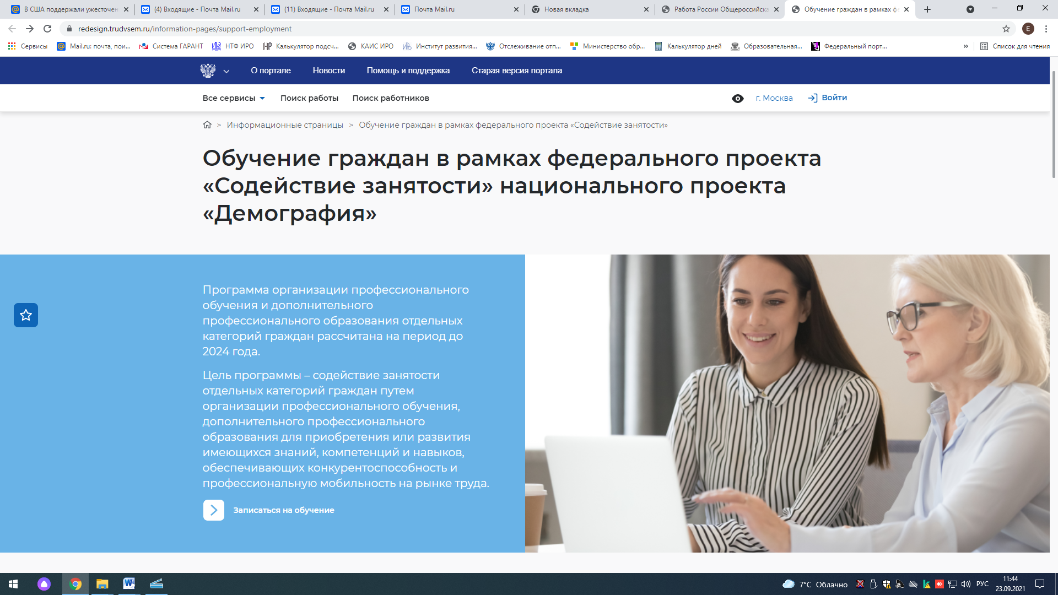
- В открывшемся окне необходимо нажать кнопку «Записаться на обучение»:
- Далее нажимаем на кнопку «Войти через портал «Госуслуги»:

- Далее, в открывшемся окне нужно выбрать категорию из предложенных системой. Обратите внимание, что все граждане, подавшие заявление на участие в обучение, должны будут впоследствии подтвердить выбранную категорию соответствующими документами. В противном случае вам будет отказано в зачислении на обучение.
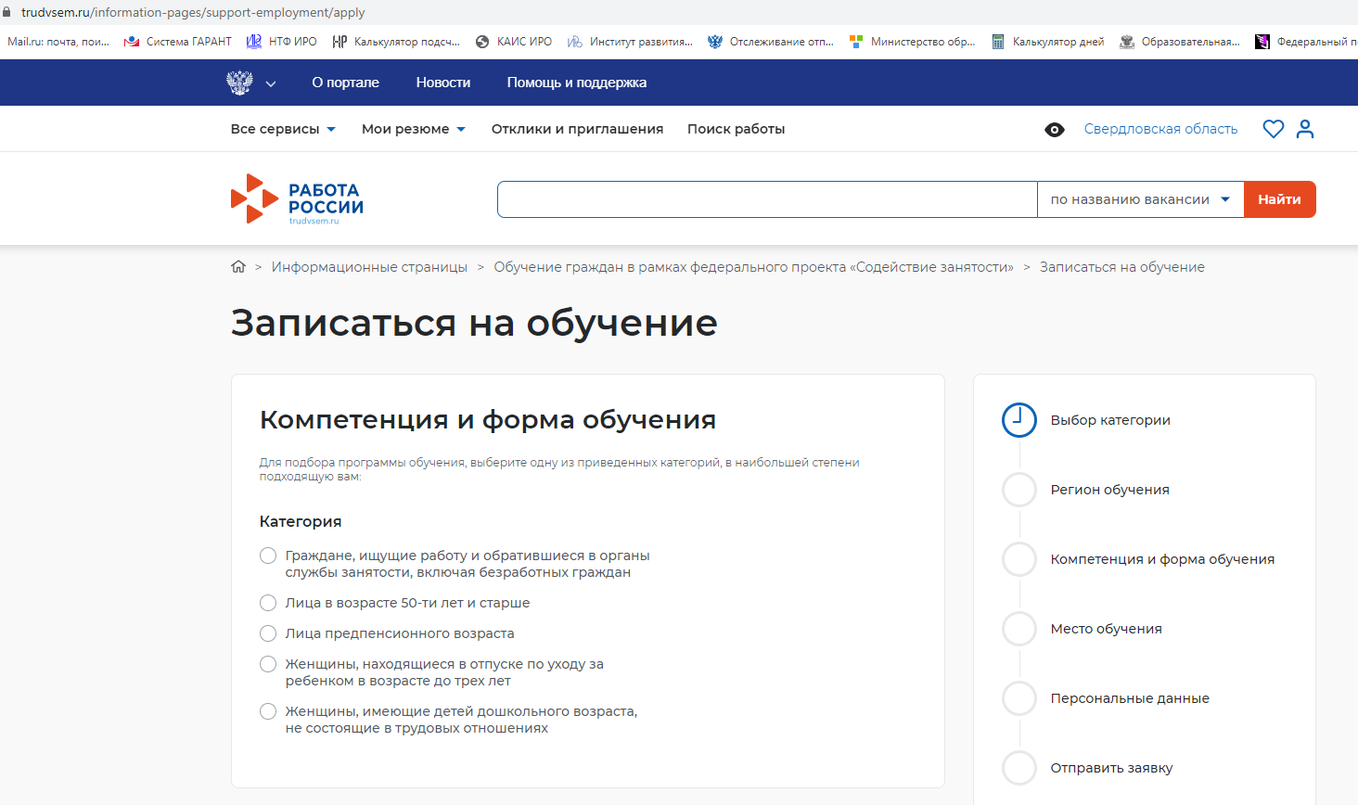

- Необходимо выбрать регион обучения и поставить галочку «Дистанционное обучение».
- На следующем этапе необходимо выбрать программу обучения (раздел «Компетенция»). Обращаем ваше внимание, что поиск выбранной вами программы Академии «Просвещение» лучше всего осуществлять по названию (вводите название программы в соответствующем окне, пока не увидите нужную вам программу):
- Содержание и технологии современного образования (Академия «Просвещение» - РАНХиГС)
или
- Цифровая трансформация современной школы (Академия «Просвещение» - РАНХиГС)

Обратите внимание, что при выборе соответствующей программы ниже будет представлено описание цели ее реализации и указаны основные тематики, а в разделе место обучения будет указано «Институт отраслевого менеджмента РАНХиГС». Перед переходом на следующий шаг обязательно убедитесь, что Вами выбрана нужная программа.
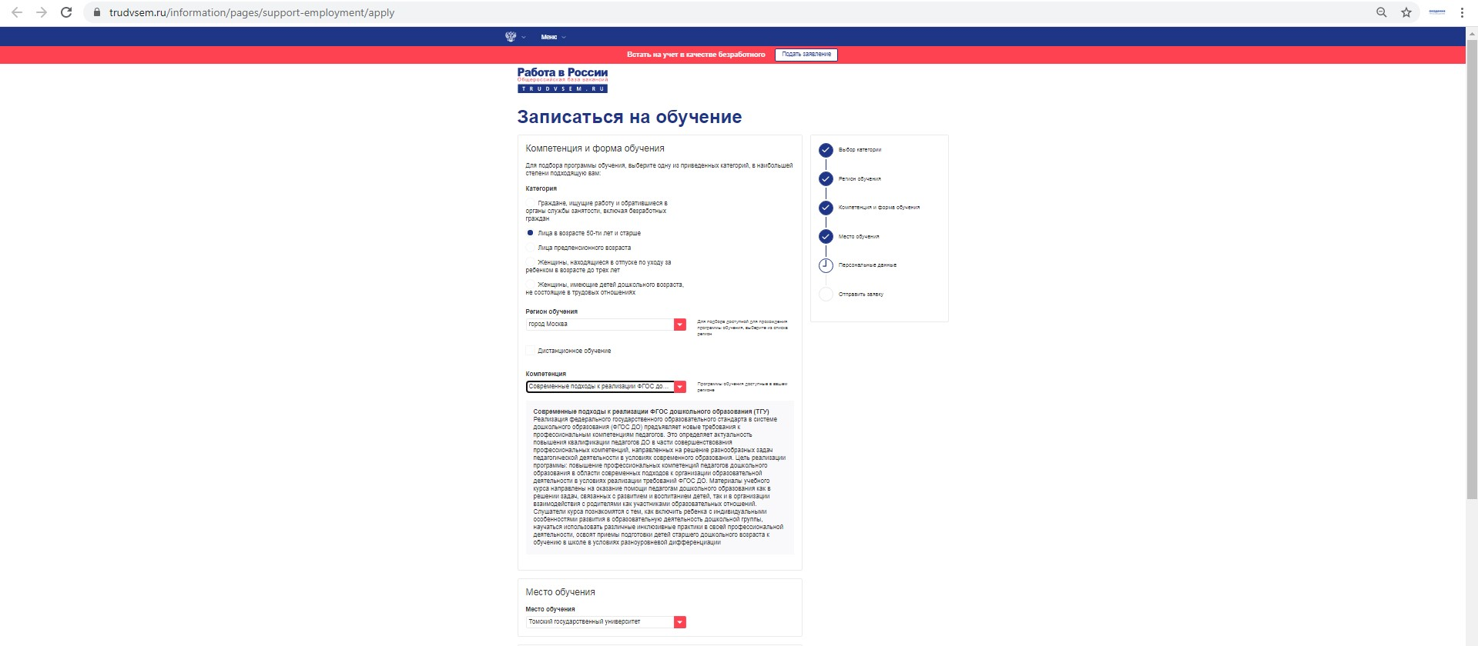

- Далее выберите место обучения (РАНХиГС)
- Далее проверьте личные данные, введите Регион и город проживания.
- Если все данные введены верно, нажмите кнопку «Отправить заявку».

После регистрации Вам на указанную электронную почту в течение 10 минут придет анкета, которую необходимо заполнить.
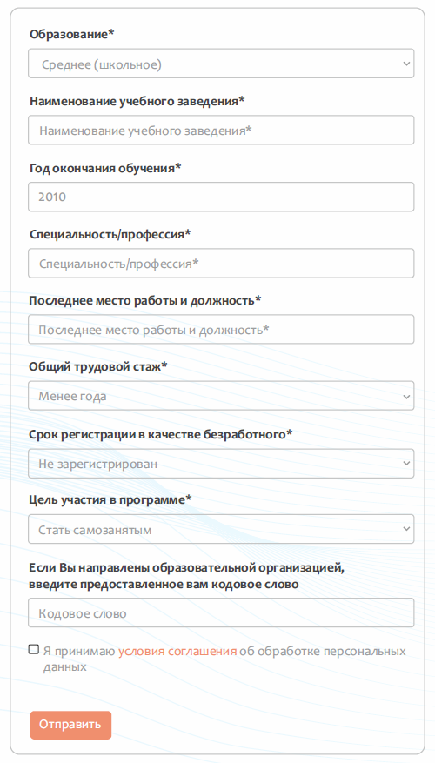

После заполнения анкеты (примерно на следующий день) придет вторая анкета, которую необходимо заполнить и прикрепить документы (СНИЛС, диплом, документ, подтверждающий смену фамилии, паспорт)

